Рассмотрено  на заседании МО  ________________Латыпова А.Р./  Протокол № 1  от « » 2019г. | Согласовано  заместитель директора по УВР  _________________ Симакова Г.И.  « » 2019 г | Утверждено  Приказ № 95  от « 29» августа 2019г  директор школы:  _________________Бурганиев Р.Г

:

РАБОЧАЯ ПРОГРАММА
по физкультуре в 3 классе
учителя первой квалификационной категории Зайнуллина Ленара Минесагитовича
муниципального бюджетного общеобразовательного учреждения Исенбаевской средней
общеобразовательной школы Агрызского муниципального района Республики Татарстан
на 2019 - 2020 учебный год

Рассмотрено на заседании
педагогического совета
протокол № от « 1 »29 августа 2019 г.

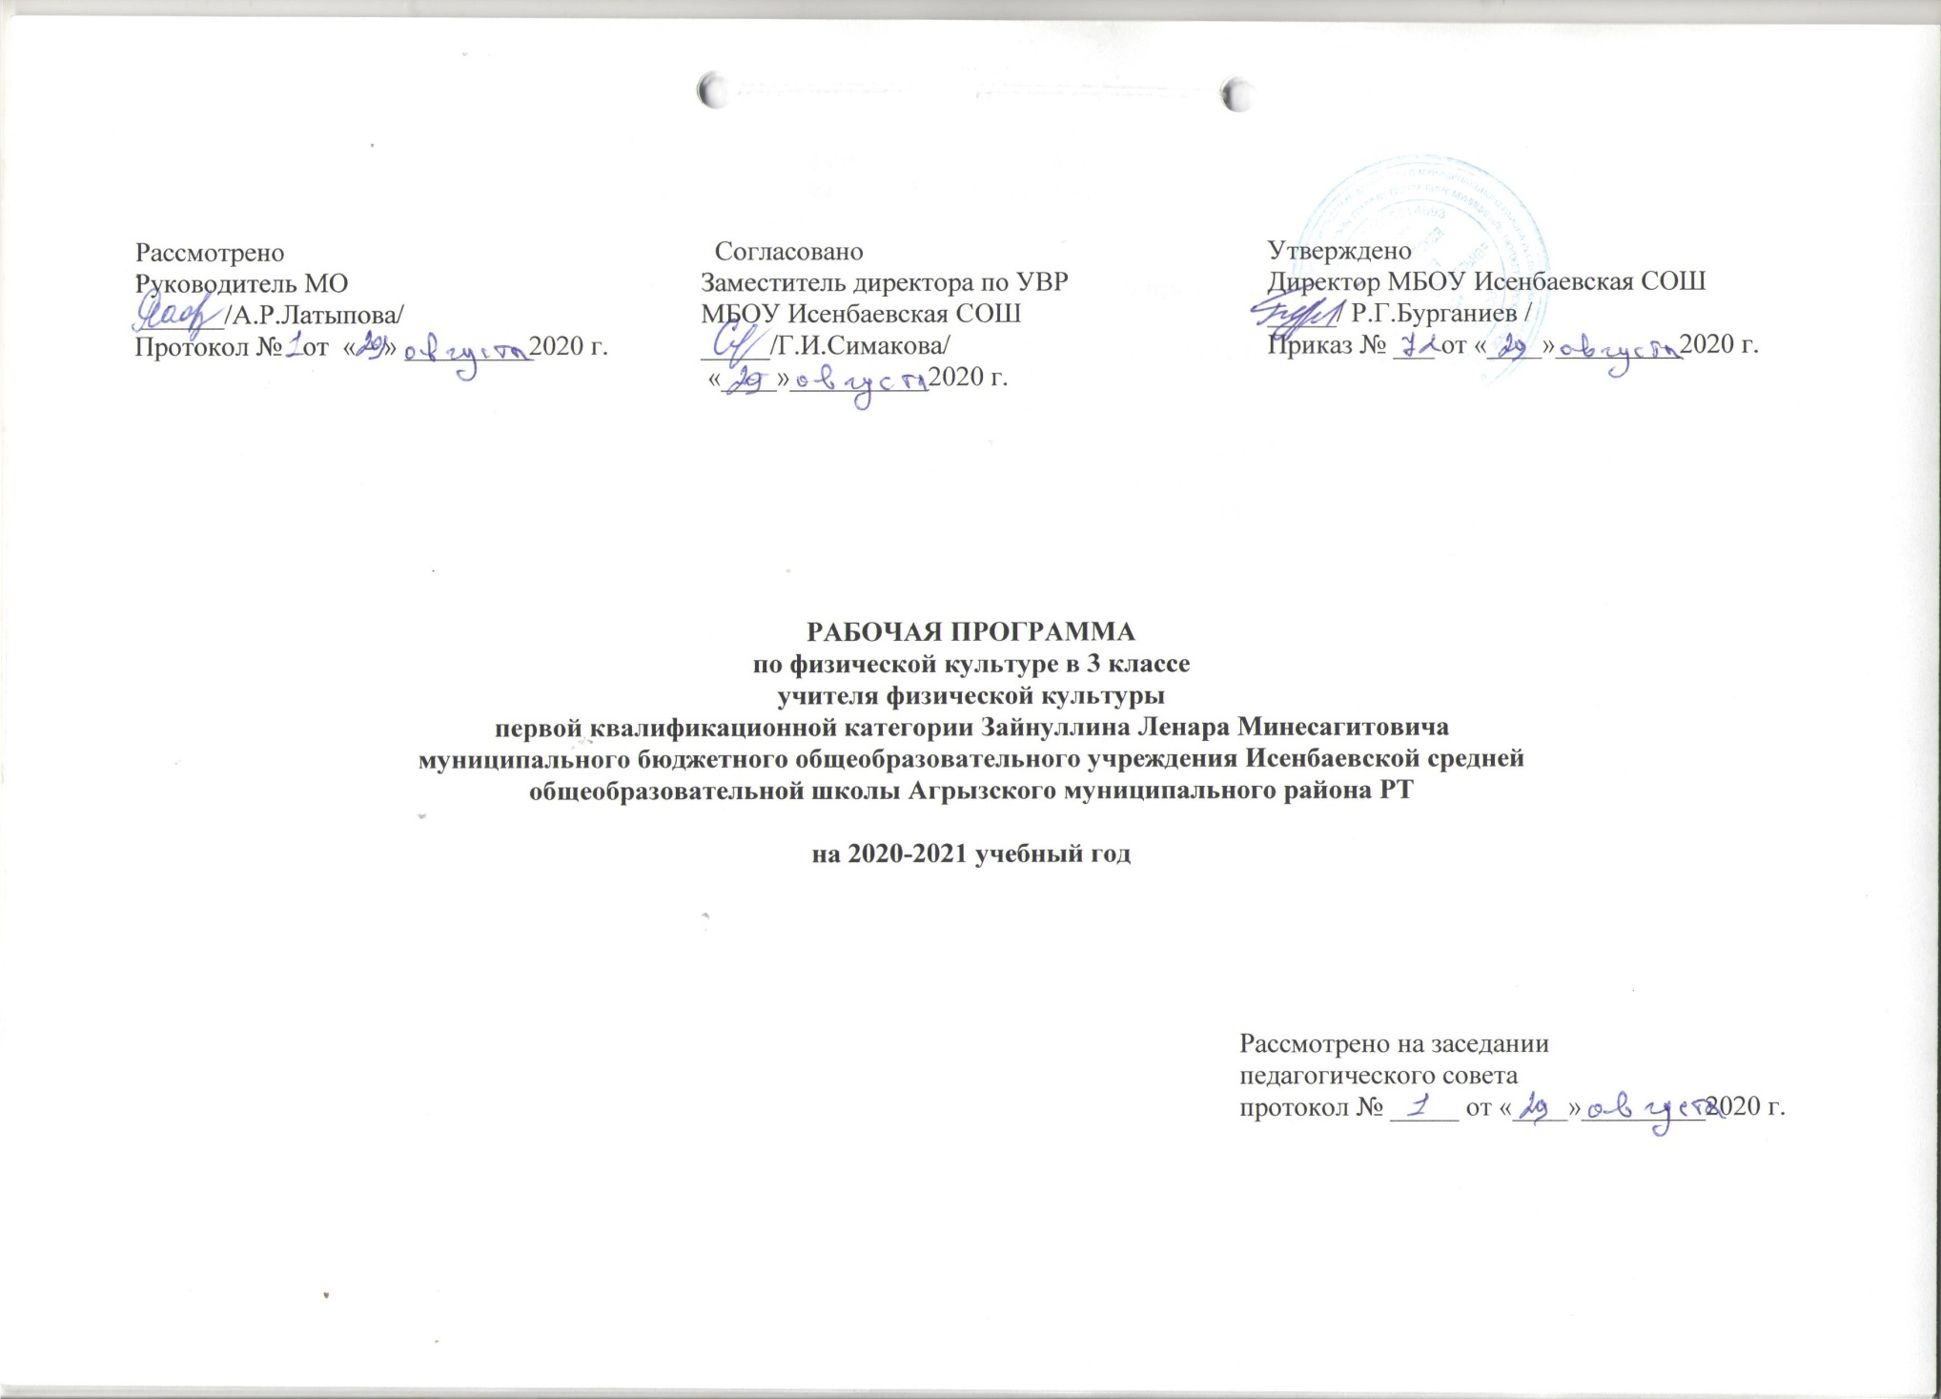
По учебному плану МБОУ Исенбаевская средняя общеобразовательная школа Агрызского муниципального района Республики Татарстан на 2019-2020 учебный год на изучение физической культуры в 3 класс (ФГОС) отводится 105 часов: 3 часа в неделю

Планируемые результаты учебного предмета
Личностные результаты

формирование чувства гордости за свою Родину, российский народ и историю России, осознание своей этнической и национальной принадлежности;

формирование уважительного отношения к культуре других народов;
развитие мотивов учебной деятельности и личностный смысл учения, принятие и освоение социальной роли обучающего;

развитие этических чувств, доброжелательности и эмоционально-нравственной отзывчивости, понимания и сопереживания чувствам других людей; развитие навыков сотрудничества со сверстниками и взрослыми в разных социальных ситуациях, умение не создавать конфликты и находить

выходы из спорных ситуаций;
развитие самостоятельности и личной ответственности за свои поступки на основе представлений о нравственных нормах, социальной
справедливости и свободе;
формирование эстетических потребностей, ценностей и чувств;

формирование установки на безопасный, здоровый образ жизни.

Метапредметные результаты
овладение способностью принимать и сохранять цели и задачи учебной деятельности, поиска средств еѐ осуществления;

формирование умения планировать, контролировать и оценивать учебные действия в соответствии с поставленной задачей и условиями еѐ реализации; определять наиболее эффективные способы достижения результата;

определение общей цели и путей еѐ достижения; умение договариваться о распределении функций и ролей в совместной деятельности; осуществлять взаимный контроль в совместной деятельности, адекватно оценивать собственное поведение и поведение окружающих;

готовность конструктивно разрешать конфликты посредством учѐта интересов сторон и сотрудничества;

овладение начальными сведениями о сущности и особенностях объектов, процессов и явлений действительности в соответствии с содержанием конкретного учебного предмета;

овладение базовыми предметными и межпредметными понятиями, отражающими существенные связи и отношения между объектами и процессами.

Предметные результаты

формирование первоначальных представлений о значении физической культуры для укрепления здоровья человека (физического, социального и психического), о еѐ позитивном влиянии на развитие человека (физическое, интеллектуальное, эмоциональное, социальное), о физической культуре и здоровье как факторах успешной учѐбы и социализации;

овладение умениями организовывать здоровьесберегающую жизнедеятельность (режим дня, утренняя зарядка, оздоровительные мероприятия, подвижные игры и т.д.);

2

формирование навыка систематического наблюдения за своим физическим состоянием, величиной физических нагрузок, данными мониторинга здоровья (рост, масса тела и др.), показателями развития основных физических качеств (силы, быстроты, выносливости, координации, гибкости).

Содержание учебного предмета

Знания о физической культуре
Физическая культура. Физическая культура как система разнообразных форм занятий физическими упражнениями по укреплению здоровья

человека. Ходьба, бег, прыжки, лазанье, ползание, ходьба на лыжах, плавание как жизненно важные способы передвижения человека.

Правила предупреждения травматизма во время занятий физическими упражнениями: организация мест занятий, подбор одежды, обуви и инвентаря.

Из истории физической культуры. История развития физической культуры и первых соревнований. Связь физической культуры с трудовой и военной деятельностью.

Физические упражнения. Физические упражнения, их влияние на физическое развитие и развитие физических качеств. Физическая подготовка и еѐ связь с развитием основных физических качеств. Характеристика основных физических качеств: силы, быстроты, выносливости, гибкости и равновесия.

Физическая нагрузка и еѐ влияние на повышение частоты сердечных сокращений.

Способы физкультурной деятельности

Самостоятельные занятия. Составление режима дня. Выполнение простейших закаливающих процедур, комплексов упражнений для формирования правильной осанки и развития мышц туловища, развития основных физических качеств; проведение оздоровительных занятий в режиме дня (утренняя зарядка, физкультминутки).

Самостоятельные наблюдения за физическим развитием и физической подготовленностью. Измерение длины и массы тела, показателей осанки и физических качеств. Измерение частоты сердечных сокращений во время выполнения физических упражнений.

Самостоятельные игры и развлечения. Организация и проведение подвижных игр (на спортивных площадках и в спортивных залах).

Физическое совершенствование
Физкультурно-оздоровительная деятельность

Комплексы физических упражнений для утренней зарядки, физкультминуток, занятий по профилактике и коррекции нарушений осанки.
Комплексы упражнений на развитие физических качеств.
Комплексы дыхательных упражнений. Гимнастика для глаз.
Спортивно-оздоровительная деятельность

Гимнастика с основами акробатики .Организующие команды и приемы. Строевые действия в шеренге и колонне; выполнение строевых команд. Акробатические упражнения. Упоры; седы; упражнения в группировке; перекаты; стойка на лопатках; кувырки вперѐд и назад; гимнастический

мост.

3

Акробатические комбинации. Например: 1) мост из положения, лѐжа на спине, опуститься в исходное положение, переворот в положение, лѐжа на животе, прыжок с опорой на руки в упор присев; 2) кувырок вперѐд в упор присев, кувырок назад в упор присев, из упора присев кувырок назад до упора на коленях с опорой на руки, прыжком переход в упор присев, кувырок вперѐд.

Упражнения на низкой гимнастической перекладине: висы, перемахи.

Гимнастическая комбинация. Например, из виса стоя присев толчком двумя ногами перемах, согнув ноги, в вис сзади согнувшись, опускание назад в вис, стоя и обратное движение, через вис сзади согнувшись со сходом вперѐд ноги.

Опорный прыжок: с разбега через гимнастического козла.

Гимнастические упражнения прикладного характера. Прыжки со скакалкой. Передвижение по гимнастической стенке. Преодоление полосы препятствий с элементами лазанья и перелезания, переползания, передвижение по наклонной гимнастической скамейке.

Лѐгкая атлетика. Беговые упражнения: с высоким подниманием бедра, прыжками и с ускорением, с изменяющимся направлением движения, из разных исходных положений; челночный бег; высокий старт с последующим ускорением.

Прыжковые упражнения: на одной ноге и двух ногах на месте и с продвижением; в длину и высоту; спрыгивание и запрыгивание;
Броски: большого мяча (1кг) на дальность разными способами.
Метание: малого мяча в вертикальную цель и на дальность.
Лыжные гонки. Передвижение на лыжах; повороты; спуски; подъѐмы; торможение.
Плавание. Подводящие упражнения: вхождение в воду; передвижение по дну бассейна; упражнения на всплывание; лежание и скольжение;

упражнения на согласование работы рук и ног. Проплывание учебных дистанций: произвольным способом.

Подвижные и спортивные игры. На материале гимнастики с основами акробатики: игровые задания с использованием строевых упражнений, упражнений на внимание, силу, ловкость и координацию.

На материале легкой атлетики: прыжки, бег, метания и броски; упражнения на координацию,-выносливость и быстроту.
На материале лыжной подготовки: эстафеты в передвижении на лыжах, упражнения на выносливость и координацию.
На материале спортивных игр.
Футбол: удар по неподвижному и катящемуся мячу; остановка мяча; ведение мяча; подвижные игры на материале футбола.
Баскетбол: специальные передвижения без мяча; ведение мяча; броски мяча в корзину; подвижные игры на материале баскетбола.
Волейбол: подбрасывание мяча; подача мяча; приѐм и передача мяча; подвижные игры на материале волейбола.

4

Календарно-тематическое планирование

УМК учителя Учебник Физическая культура.8-9 классы : под общ. редакцией В.И.Ляха. -5-е изд. М.:2009г.

№ | Тема урока | Кол –во час- | Дата проведения |  | Примечание
п/п
 |  |  | план | факт
 | Легкая атлетика |  | 10 часов
1. |  | 1
 | Ходьба и бег. Инструктаж по ТБ
2 | Бег 30м (на время) | 1
3 | Бег 60м (на время) | 1
4 | Прыжки | 1
5 | Прыжки в длину с места (на результат) | 1
6 | Метание малого мяча | 1
7 | Метание малого мяча в горизонтальную цель | 1
8 | Бег по пересеченной местности | 1
9. | Бег 1000м (на результат) | 1
10 | Метание малого мяча на дальность | 1

5

Подвижные игры с элементами баскетбола 20

11 | Подвижные и спортивные игры. Инструктаж по ТБ. | 1
 | Игра: «Пустое место»
12 | Ловля и передача мяча на месте и в движении в | 1
 | треугольниках. Игра: «Овладей мячом»
13 | Ловля и передача мяча в квадратах и треугольника на | 1
 | месте и в движении. Игра: «Быстро и точно»
14 | Ведение мяча с изменением направления. Игра: «Мяч | 1
 | ловцу»
15 | Броски в цель (в ходьбе и медленном беге). Игра: | 1
 | «Быстро и точно»
16 | Ведение мяча с изменением направления и скорости. | 1
 | Игра: «Игры с ведением мяча»
17 | Подбрасывание и подача мяча. Игра «Охотники и | 1
 | утки»
18 | Прием и передача мяча в волейболе. Игра: «Быстро и | 1
 | точно»
19 | Прием и передача мяча в волейболе. Игра: «Быстро и | 1
 | точно»
20 | Упражнения в бросках. Игра: «Борьба за мяч» | 1
21 | Упражнения в ловле и передачи мяча. Игра: | 1
 | «Перестрелка»

6

22 | Упражнения в ведении мяча на месте. Игра: «Мини- | 1
 | баскетбол»
23 | Игры: «белые медведи», «Космонавты» | 1
24 | Игры: «Пустое место», «Прыжки по полосам» | 1
25 | Игры: «Волк во рву», «Удочка» | 1
26 | Игры: «Охотники и утки», «Быстро и точно» | 1
27 | Игры: «Снайперы», «Игры с ведением мяча» | 1
28 | Игры: «Борьба за мяч», «Перестрелка» | 1
29 | Игра: «Мини-баскетбол» | 1
30 | Игра: «Мини-баскетбол» | 1
 | Гимнастика- 17

31 | Выполнение команд | 1
32 | Строевые упражнения | 1
33 | Группировка | 1
34 | Кувырок вперед. | 1

7

35 | Лазание. | 1
36 | Перелазание через коня | 1
37 | Подтягивание лежа на животе по гимнастической | 1
 | скамейке.
38 | Перелазание через горку матов. | 1
39 | Фронтальное обучение упору и висам лежа на низком | 1
 | бревне.
40 | Перестроение из одной шеренги в две и наоборот. | 1
41 | Кувырок назад. Выполнение висов упоров, | 1
 | упражнений на равновесии
 | Лазание по канату Зачѐт.
42 | Стойка на лопатках. | 1
43 | Комплекс типа утренней зарядки. | 1
44 | Развитие ловкости. | 1
45 | Лазание по канату. | 1

8

46 | Лазание по гимнастической стенке в упоре присев и | 1
 | стоя на коленях.
47 | Подтягивания, лежа на животе на гимнастической | 1
 | скамейке.
 | Лыжная подготовка 21 час
48 | Построение с лыжами в руках в одну шеренгу | 1
49 | Укладка лыж на снег, надевание креплений | 1
50 | Повороты переступанием на месте | 1
51 | Передвижение ступающим шагом | 1
52 | Зачѐт передвижение ступающим шагом | 1
53 | Передвижение скользящим шагом | 1
54 | Спуск с уклона 15-20* | 1
55 | Подъем ступающим шагом | 1
56 | Прохождение в медленном темпе до 1000м(на время) | 1
57 | Прохождение дистанции 1км | 1
58 | Круговая эстафета с этапом на 100 м. | 1

9

59 | Прохождение дистанции 1-1,5 км | 1
60 | Прохождение дистанции 1-1,5 км | 1
61 | Лыжная эстафета | 1
62 | Прохождение дистанции 1 км (на время) | 1
63 | Передвижение скользящим шагом без палок-30 м | 1

64 | Передвижение скользящим шагом без палок на | 1
 | отрезках 3 х 30 м.
65 | Скользящий шаг с палками на отрезке до 100 м | 1
66 | Передвижение скользящим шагом дистанции 1 к | 1
 | м(на время)

- Ознакомление с попеременным двухшажным ходом: 1 согласованность движений рук и ног.

- Попеременный двухшажный ход: посадка лыжника.1

10

Подвижные игры с элементами баскетбола 13

69 | Бросок мяча снизу на месте. | 1
70 | Ловля мяча на месте. | 1
71 | Передача мяча снизу на месте. | 1
72 | Бросок мяча снизу на месте в щит. Ловля и передача | 1
 | мяча
73 | Бросок мяча снизу на месте в щит. | 1
74 | Ведение мяча на месте. | 1
75 | Ведение мяча в движении.. | 1
76 | Бросок мяча снизу на месте в щит. | 1
77 | Бросок мяча снизу на месте в щит. | 1
78 | Ловля мяча на месте. Передача мяча снизу наместе. | 1
79 | Бросок мяча снизу на месте в щит. | 1
80 | Ловля мяча на месте. Передача мяча снизу на месте. | 1
81 | Бросок мяча снизу на месте в щит. | 1

11

 |  | Мини-футбол 2
82 | Правила игры. Ведение мяча. |  | 1
83 | Тактика игры. |  | 1
 |  | Плавание (теория) 5
 | Вхождение в воду. |  | 1
84
85 | Передвижение по дну бассейна |  | 1
86 | Упражнения на всплывание |  | 1
87 | Лежание и скольжение |  | 1
88 | Упражнения на согласование дыхания |  | 1
 |  | Легкая атлетика 14
89 | Прыжки в высоту с прямого разбега 3-5 шагов
 |  |  | 1
90 | Метание в цель |  | 1
91 | Прыжки в высоту с разбега |  | 1
92 | Прыжки в длину с разбега согнув ноги |  | 1

12

93 | Ходьба и бег | 1
94 | Бег 30 м. | 1
95 | Прыжки в длину с места | 1
96 | Прыжки в длину с разбега | 1
97 | Бег 1000м | 1
98 | Метание набивного мяча из разных положений | 1
99 | Метание малого мяча в цель (2 х 2) с 3-4 метров. | 1
 | Метание набивного мяча на дальность.
100 | Бег на короткие дистанции: низкий старт. Метание | 1
 | мяча на дальность с разбега.
101 | Бег на короткие дистанции: 30 и 60 м.Прыжки в | 1
 | длину с разбега. Прыжки в длину с разбега на
 | дальность на результат.
102 | Игра – эстафета «Передал – садись». «Охотники и | 1
 | утки».
103 | Эстафеты «Салки с выру чалками». «Гонка мяча» - | 1
 | варианты.
104 | Игра – эстафета с баскетбольным мячом. «Мяч в | 1
 | корзину».
105 | Итоговое занятие. | 1

13

14

